18.05.2020 kl. VIa
Powtórzenie ( nie wpisujemy do zeszytu)
Zapoznaj się z jednostkami masy (wagi): gram (g), dekagram (dag), kilogram (kg), kwintal (q), tona (t)
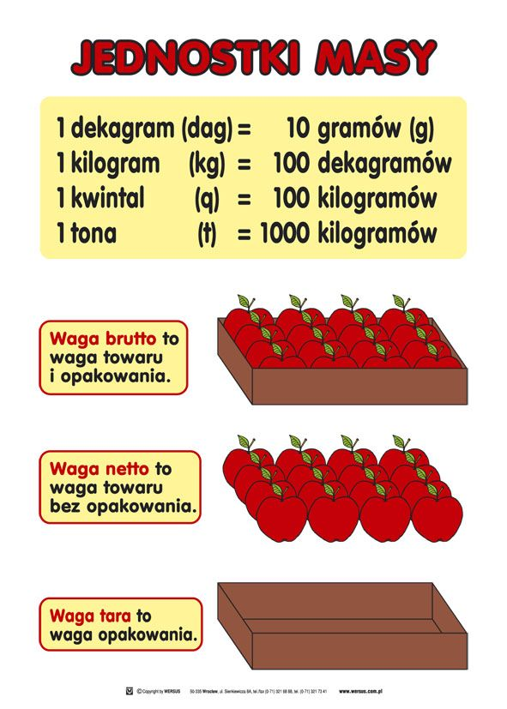
Aby zamienić jednostki masy na mniejsze (np. kilogramy na dekagramy )to wykonujemy mnożenie, jeżeli mniejsze jednostki chcemy zmienić na większe (np. gramy na dekagramy) to wykonujemy dzielenie.
Zapoznaj się z rysunkiem na dole, jest tam pokazane kiedy mnożymy a kiedy dzielimy i przez jaką liczbę.
Dla lepszego zrozumienia tematu proponuję film:
https://www.youtube.com/watch?v=UkBtPqXV1nk

Wpisujemy do zeszytu.
Temat: Zamiana jednostek masy
Przerysuj do zeszytu rysunek pokazujący jak dokonujemy zamiany jednostek masy, użyj kolorów, rysunek wtedy będzie łatwiejszy do zapamiętania.
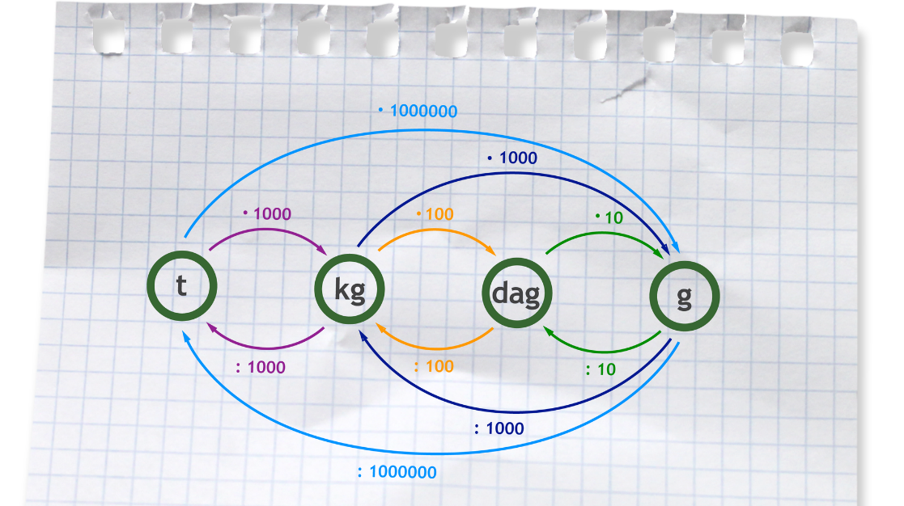
Zad. 1 Dopasuj jednostkę wagi (dekagram, tona, kilogram) do zwierzątka:
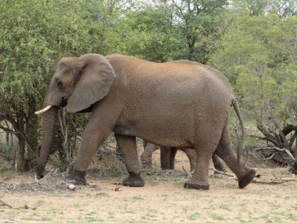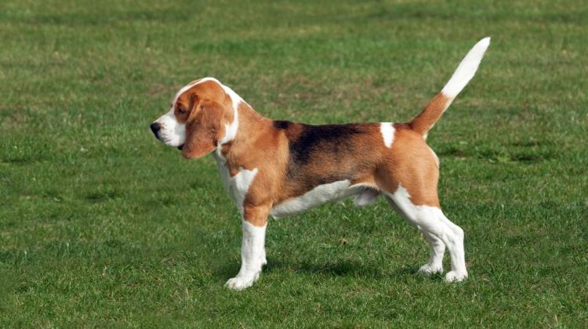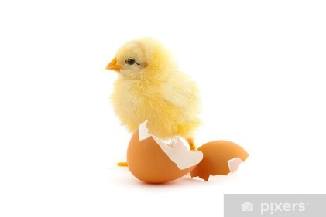

Zad. 2 Połącz jednakowe wagi. Popatrz na rysunek gdzie będzie mnożenie a gdzie dzielenie.
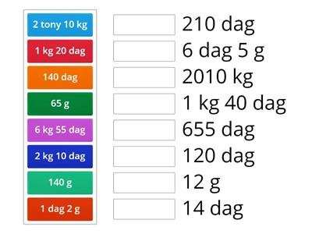
(Nie wpisujemy do zeszytu)
Zadania wykonaj w zeszycie, jeżeli z którymś zadaniem masz problem to poproś o pomoc rodzica lub je pomnij. Zadania odeślij do godziny 16.00 (email lub zdjęcie bw7406@gmail.com, Messenger )
Podkreśl właściwe lub napisz literkę a, b, lub c w kwadracie przy temacie
Czy zadania wykonałeś:
A. samodzielnie,
B. z niewielką pomocą członków rodziny,
C. z dużą pomocą członków rodziny.

